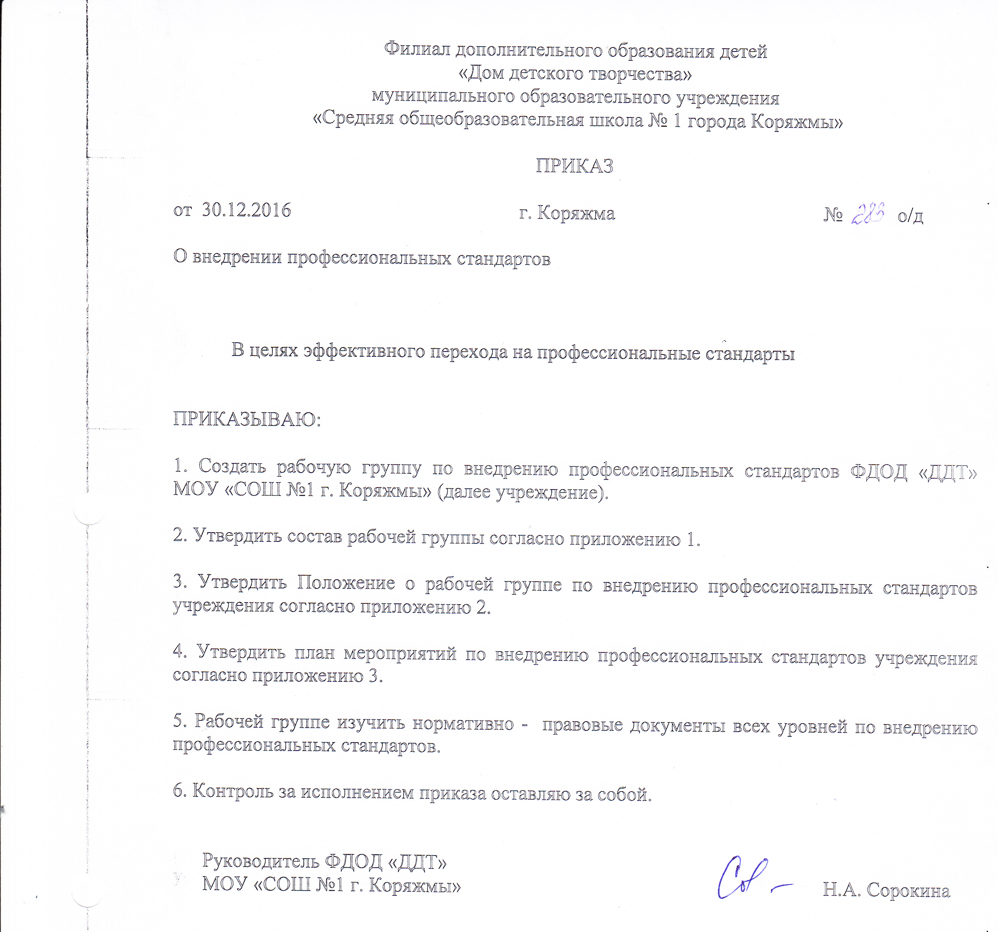

Приложение 1
Утверждено приказом
от 30.12.2016 № 283

Состав рабочей группы по внедрению
профессиональных стандартов
ФДОД «ДДТ» МОУ «СОШ №1 г. Коряжмы»

Председатель: Сорокина Н.А., руководитель учреждения
Члены: Анкудинова С.Н., зам. руководителя по УВР
Ярыгина А.А., педагог ДО
Жгилева Л.В., педагог ДО
Секретарь: Белавина Е.А., документовед

Приложение 2

Утверждено приказом
от 30.12.2016 № 283

Положение о рабочей группе
по внедрению профессиональных стандартов
ФДОД «ДДТ» МОУ «СОШ №1 г. Коряжмы»

- Общие положения

  - Настоящее положение определяет цель, основные задачи, функции, а так же порядок формирования и работы рабочей группы по внедрению профессиональных стандартов учреждения.
  - Рабочая группа по внедрению профессиональных стандартов является коллегиальным органом, созданным в целях определения тактики внедрения профессиональных стандартов, а так же обеспечения взаимодействия между муниципальными органами, общественными объединениями, образовательными организациями при рассмотрении вопросов, связанных с внедрением профессиональных стандартов.
  - Рабочая группа в своей деятельности руководствуется Конституцией РФ, Федеральными законами, указами и распоряжениями Президента РФ, нормативными и правовыми актами Правительства Архангельской области, Уставом МОУ «СОШ №1 г. Коряжмы», Положением о филиале ДОД «ДДТ» МОУ «СОШ №1 г. Коряжмы, а так же настоящим Положением.

- Цели и задачи деятельности рабочей группы.

  - Основная цель создания рабочей группы – обеспечение системного подхода к внедрению профессиональных стандартов в учреждении.
  - Основными задачами группы является:
- организация, регулирование и планирование инновационной деятельности учреждения в соответствии с направлениями работы по внедрению профессиональных стандартов;
- создание нормативной и организационно – правовой базы, регламентирующей деятельность учреждения по внедрению профессиональных стандартов;
- проведение оценки и самооценки работников на соответствие его компетенции квалификационным требованиям профессиональным стандартам;
- подготовка предложений по методике установления уровня компетенции специалиста;
- изменение существующего порядка аттестации работников учреждения с учетом требований профессиональных стандартов, разработка тестовых заданий;
- создание индивидуальных планов развития профессиональной компетенции работников и плана учреждения с учетом требований профессиональных стандартов;
- обеспечение взаимодействия учреждения с учреждениями дополнительного и профессионального образования, осуществляющими подготовку и переподготовку кадров;
- информирование всех сотрудников о ходе внедрения профессиональных стандартов;
- разработка порядка контроля за реализацией внедрения профессиональных стандартов.

3. Функции рабочей группы.

3.1 Информационная:
- формирование банка информации по направлениям внедрения профессиональных стандартов (нормативно – правовая, кадровая, методическая);
- разъяснения сотрудникам учреждения перспектив и эффектов внедрения профессиональных стандартов.
3.2 Координационная:
- координация деятельности сотрудников учреждения, системы оценки качества предоставления услуг в сфере дополнительного образования по основным направлениям деятельности по внедрению профессиональных стандартов;
- определение механизма реализации профессиональных стандартов.
3.3 Экспертно – аналитическая:
- мониторинг условий ресурсного обеспечения и результативности внедрения профессиональных стандартов на разных этапах;
- отбор традиционных, разработка инновационных методов и приемов аттестации и оценки работников с учетом требований профессиональных стандартов;
- составление реестра документов учреждения, которые необходимо принять и в которые необходимо внести изменения в связи с использованием профессиональных стандартов в деятельности учреждения и подготовка проектов документов.

- Состав рабочей группы.

4.1 В состав рабочей группы входят: председатель рабочей группы, члены рабочей группы, которые принимают участие в ее работе на общественных началах.
4.2 Подготовку и организацию заседаний рабочей группы, а также решение текущих вопросов осуществляет председатель рабочей группы.
4.3 Количественный и списочный состав рабочей группы определяется приказом руководителя учреждения.

- Организация работы рабочей группы.

5.1 Рабочая группа осуществляет свою деятельности в соответствии с планом работы, утвержденным руководителем учреждения.
5.2 Заседание рабочей группы проводятся не реже одного раза в месяц. В случае необходимости могут проводиться внеочередные заседания.
5.3 Заседание рабочей группы считается правомочным, если на нем присутствуют не менее половины ее членов.
5.4 Заседание рабочей группы оформляется протоколами, которые подписывает председатель рабочей группы.

- Права и обязанности членов рабочей группы.

  - Рабочая группа для решения возложенных на нее задач имеет, в пределах своей компетенции, право:
- запрашивать и получать в установленном порядке необходимые материалы;
- использовать широкий спектр информационных ресурсов, включая электронные и интернет - ресурсы для получения информации, для разработки аттестационных программ, методических материалов;
- приглашать на свои заседания представителей общественных объединений образовательных организаций;
- направлять своих представителей для участия в совещаниях, конференциях и семинарах по вопросам, связанным с внедрением профессиональных стандартов.
6.2 Члены рабочей группы обязаны:
- присутствовать на заседаниях;
- исполнять поручения в соответствии с решением рабочей группы.

- Документы рабочей группы.

  - Обязательным документом рабочей группы является план работы и протоколы заседаний.
  - Протоколы заседаний рабочей группы оформляются в соответствии с общими требованиями к оформлению деловой документации.
  - Протоколы заседаний рабочей группы хранятся в течение тех лет.
  - Изменения и дополнения вносятся в настоящее Положение по мере необходимости и подлежат утверждению руководителем учреждения.

Приложение 3
Утверждено приказом
от 30.12.2016 № 283
План работы ФДОД «ДДТ» МОУ «СОШ №1 г.Коряжмы»
по организации применения профессионального стандарта
педагога дополнительного образования на 2016 – 2019 годы

№ | Мероприятия | Ожидаемые результаты/продукты | Участники/ответственные | Срок выполнения
- Организационный этап
 | Создание Рабочей группы в учреждении | Состав рабочей группы (приказ по учреждению) | Администрация учреждения | декабрь 2016 года
 | Участие в научно-практических мероприятиях по вопросам применения ПС | Информационно-аналитические материалы по результатам апробации и внедрения профстандарта | Рабочая группа | Декабрь 2016 года - декабрь 2019 года
 | Размещение информации о деятельности учреждения по применению ПС на сайте учреждения | Информирование о ходе и результатах применения ПС/контент | А.А.Штина, отв. за ведение сайта | Декабрь 2016 года – декабрь 2019
 | Проведение мероприятий по информированию сотрудников и разъяснению особенностей применения ПС в отношении работающих и вновь принимаемых на работу специалистов | Информирование сотрудников о планируемых изменениях в связи с применением ПС | Администрация учреждения, рабочая группа | Декабрь 2016 года - декабрь 2019 года
- Этап оценки соответствия кадрового состава требованиям ПС
 | Участие в разработке инструментария для оценки соответствия педагогических работников требованиям ПС | Методика оценки соответствия педагогических работников требованиям ПС /диагностики | Рабочая группа | 2016 – 2017 год
 | Анализ кадрового состава учреждения на соответствие с квалификационными требованиями, содержащихся в ПС | Определение потребности в профессиональном образовании, профессиональном обучении и (или) дополнительном профессиональном образовании работников | Руководитель ОО | 2016 – 2017 год
 | Организация оценки (самооценки) соответствия педагогических работников требованиям ПС | Перечень профессиональных затруднений, определение индивидуальных и групповых целей профессионального развития /запрос на разработку ДПП (в адрес АО ИОО) и научно-практические мероприятия  Определение потребности в профессиональном образовании, профессиональном обучении и (или) дополнительном профессиональном образовании работников | Рабочая группа, заместители директора ОО, руководители МО ОО, педагогические работники | 2016 год
 | Разработка плана мероприятий по образованию, обучению и методической поддержке педагогических работников в процессе устранения профессиональных затруднений (на период декабрь 2016- декабрь 2019 года) | Определение содержания, форм, сроков обучения и методических мероприятий | Рабочая группа, заместитель руководителя по УВР | декабрь 2016 года,  Далее - ежегодное обновление плана мероприятий
 | Реализация плана мероприятий по образованию, обучению и методической поддержке педагогических работников в процессе устранения профессиональных затруднений | Удовлетворение потребностей в профессиональном образовании, профессиональном обучении и (или) дополнительном профессиональном образовании работников | Рабочая группа, заместитель руководителя УВР, руководитель учреждения | Декабрь 2016 года - декабрь 2019 года
 | Разработка индивидуальных программ профессионального развития на следующий учебный год | Определение структуры и содержания ИП ПР/ИП ПР | Педагогические работники, руководители МО | декабрь 2016 года, далее ежегодно (сентябрь-октябрь)
III. Этап проектирования и введения новых локальных нормативных актов
 | Разработка трудовых договоров с педагогическими работниками в условиях введения ПС (и/или уточнение содержания трудовых договоров) | Трудовые договоры с педагогическими работниками в условиях введения ПС; дополнительное соглашение | Администрация учреждения, рабочая группа, профсоюзный комитет | 2016 – 2017 год
 | Разработка должностных инструкций педагогических работников в условиях введения ПС | Должностные инструкции педагогических работников в условия введения ПС | Администрация учреждения, рабочая группа, профсоюзный комитет | 2016 – 2017 год
 | Обновление положения об аттестации на соответствие занимаемой должности | Положение об аттестации на соответствие занимаемой должности | Администрация учреждения, рабочая группа, профсоюзный комитет | 2016 год, введение в 2017 году
 | Обновление системы оплаты труда в учреждении с учетом должностных обязанностей, условий оплаты труда, показателей и критериев оценки эффективности деятельности для установления стимулирующих выплат в зависимости от результатов труда | Изменение положения о системе оплаты труда в образовательной организации | Администрация учреждения, рабочая группа,  профсоюзный комитет | 2016 год; введение в 2017 году
 | Применение разработанных форм трудовых договоров, должностных инструкций в отношении вновь принимаемых работников на должности: Педагог дополнительного образования | Заключение трудовых договоров с вновь принимаемыми работниками,  Подбор кадров, соответствующих требованиям ПС | Руководитель учреждения | С января 2017 года по декабрь 2019 года

